Заседания районного методического объединения социальных педагогов и педагогов-психологов совместно с воспитателями дошкольных образовательных учреждений

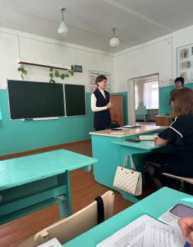
28 сентября 2023 года на базе МБОУ СОШ с. Большой Труев состоялось заседание районного методического объединения социальных педагогов и педагогов-психологов совместно с воспитателями дошкольных образовательных учреждений Кузнецкого района.
Темой семинара стал вопрос психолого-педагогической коррекции эмоциональных нарушений у детей дошкольного и младшего школьного возрастов.
С приветственным словом к присутствующим обратилась руководитель МБОУ СОШ с. Большой Труев Хусаинова Л.Р.
Заседание методического объединения началось с теоретического аспекта, который осветили представители Отдела образования Кузнецкого района. Методист по дошкольному образованию Ежова Н.В. дала определение понятию «эмоции», выделила виды эмоциональных нарушений у детей дошкольного возраста и назвала причины возникновения невротических реакций, предложила для воспитателей методы работы с детьми, имеющими эмоциональные нарушения.
Кудеева Л.Р., методист по профилактической работе, рассказала участникам семинара о проблеме эмоциональных нарушений у детей младшего школьного возраста. Были определены возрастные рамки, охватывающий этот период жизни человека, представлен психологический портрет детей младшего школьного возраста. В связи с особенностями периода, были выделены факторы, способствующие возникновению у школьников эмоциональных нарушений.
Опытом работы по профилактике негативных эмоций с детьми начальной школы поделилась классный руководитель 3 класса МБОУ СОШ с. Большой Труев Хабибулина С.И.
В ходе практической части семинара были проведены тренинговые занятия. Педагог-психолог МБОУ СОШ с. Большой Труев, старший воспитатель дошкольных групп при МБОУ СОШ с. Большой Труев Усманова С.Ю. провела занятие на тему «Я и мои эмоции», на котором познакомила воспитателей со способами саморегуляции и снятия психо-эмоционального напряжения у детей старшего дошкольного возраста.
Социальный педагог МБОУ СОШ с. Большой Труев Баишева А.Р. с обучающимися 4 класса провела тренинг на тему «Секреты эмоционального благополучия в классном коллективе», в ходе которого дети определили своё настроение, узнали о пользе испытания положительных эмоций, о влиянии негативных эмоций на общее состояние и здоровье человека, учебную и трудовую деятельность. Педагог показала обучающимся упражнения для профилактики негативных эмоций.
